Persbericht

Vogels kijken en inventariseren in de Biesbosch
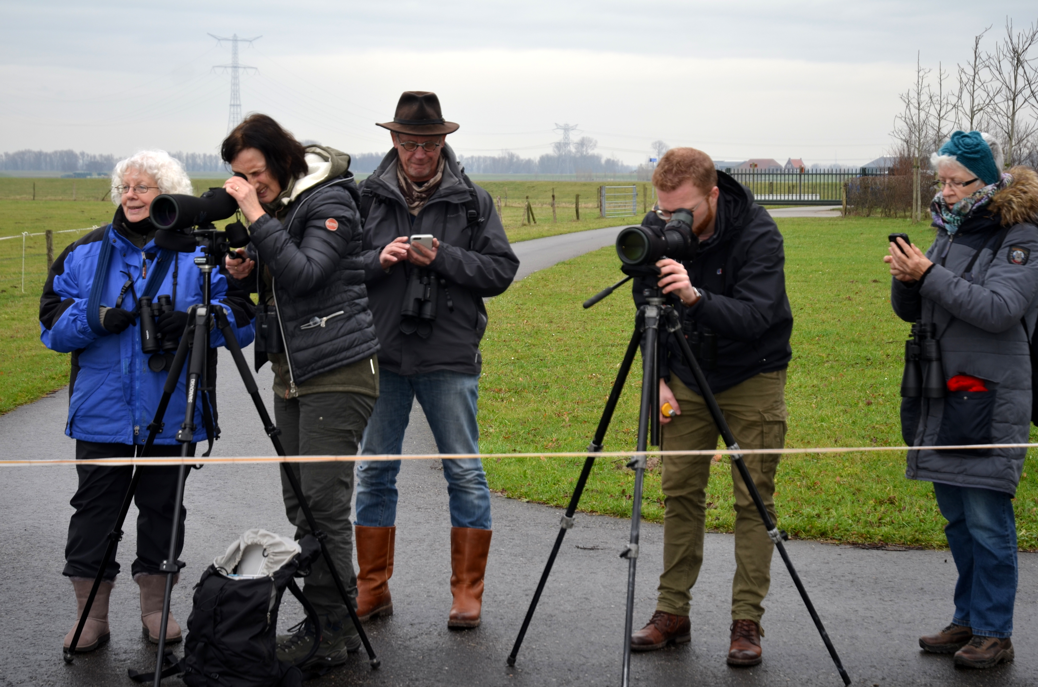
Vogelaars tijdens een wintervogeltelling Foto: Hans Diepstraten/NVB

Al 25 jaar onafgebroken trekken vogelaars van de Natuur- en Vogelwacht Biesbosch er op uit om de vogels in en rond de Biesbosch te inventariseren.

Zo worden gedurende de wintermaanden op vaste zaterdagen alle aanwezige vogels in 14 verschillende telgebieden geturfd. De gegevens die dit oplevert worden onder andere gebruikt voor het vaststellen van trends (Sovon Vogelonderzoek) en voor de natuurwaardebepaling van het landelijk gebied in de provincie (Streekplan) en in de Biesbosch (Natura 2000).

Aanstaande zaterdag, 16 november, vindt de eerstvolgende telling plaats. Ervaren vogeltellers, maar ook zij die nog niet zoveel routine hebben, maar het wel graag zouden willen leren, zijn hierbij van harte welkom. Bij elke ploeg is minimaal één ervaren vogelaar aanwezig.

Als je nog niet zoveel van vogels afweet, is dit een uitgelezen kans om in de praktijk meer over vogelinventarisatie te leren.

Er zijn dit seizoen ook nog wintervogeltellingen op de zaterdagen: 14 december 2019, 18 januari 2020, 15 februari 2020 en 14 maart 2020.

Het vogeltellen begint steeds om 10.00 uur bij biologisch centrum “Jong Dordrecht”, Noorderelsweg 2A. Na de Viersprong rechtsaf, is dit de boerderij aan de linkerkant van de weg.

Er is op dezelfde datum ook een telploeg van de Natuur- en Vogelwacht in de Brabantse Biesbosch (Noordwaard) actief.

Kandidaten kunnen zich per email aanmelden bij de Stichting Natuur- en Vogelwacht Biesbosch; info@vogelwacht.eu

